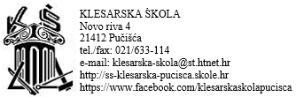

POZIV NA 10 SJEDNICU NASTAVNIČKOG VIJEĆA
POZIV NA 10 SJEDNICU NASTAVNIČKOG VIJEĆA ČLANOVIMA NASTAVNIČKOG VIJEĆA
Sjednica će se održati 21.02.2019 u zbornici škole s početkom u 13:15 sati

Dnevni red sjednice:
- Usvajanje zapisnika s prošle sjednice Nastavničkog vijeća
- Izvješće sa sjednice Razrednog Vijeća
- Zaduženja vezano za organizaciju Simpozija
- Izleti škola
- Razno

Ravnateljica:
Tamara Plastić

